Français 5e
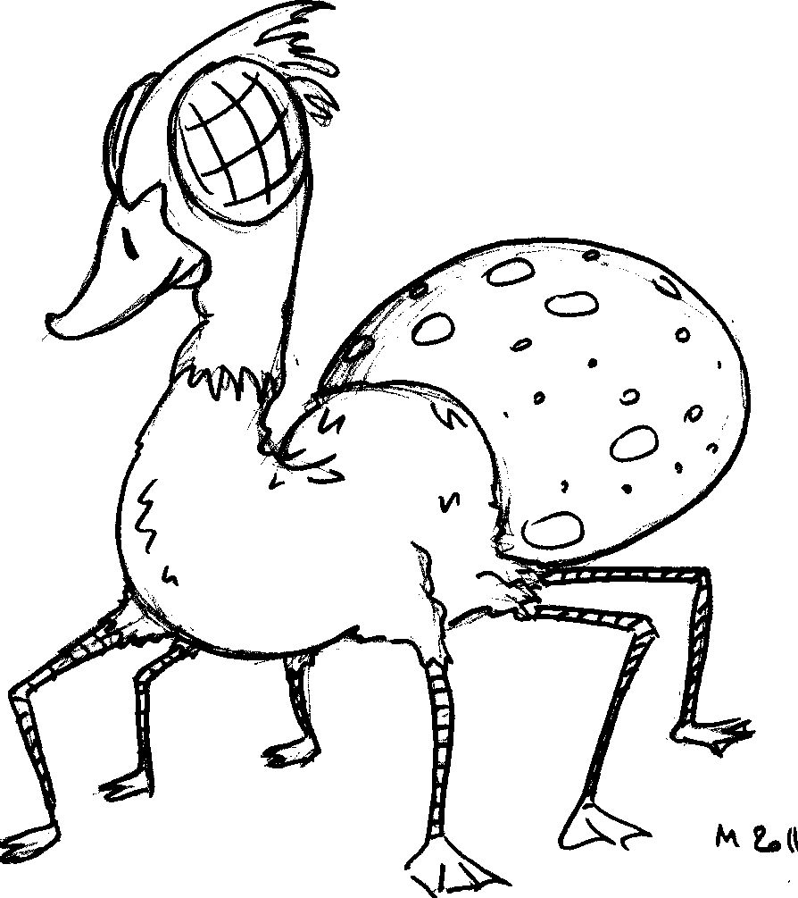
CONTRÔLE DE GRAMMAIRE bis NOM :

- LES PROGRESSIONS THEMATIQUES (10 pt)
1) Dans les phrases suivantes, encadrez le thème et soulignez le propos.(5 pt)

a) Le canaraignée ou arachnea anaticula est un animal extraordinaire.
b) Le corps de l'oursinge est composées de deux parties bien distinctes
c) Le canaraignée occupe de vastes zones de l'Inde, plus précisément entre la ville de Bombay et la petite ville de Pouna
d) Ce n'est qu'une seule fois dans sa vie que la caïmante religieuse, animal extrêmement rare, se reproduit.
e) En cas d'attaque, l'oursinge, réfugié dans sa carapace de piques, se balance et s'agite furieusement ce qui fait de lui une sorte de « masse d'armes » à laquelle se blesse l'agresseur.

2) Précisez quel est le type de progression utilisé dans les paragraphes suivants pour passer de phrase en phrase. Justifiez votre réponse par des flèches ou des schémas.(5 pt)

a) Le canaraignée est omnivore et mange tout ce qu'il trouve. Son plat préféré est le batracien mais il apprécie également les poissons, les graines et les insectes.
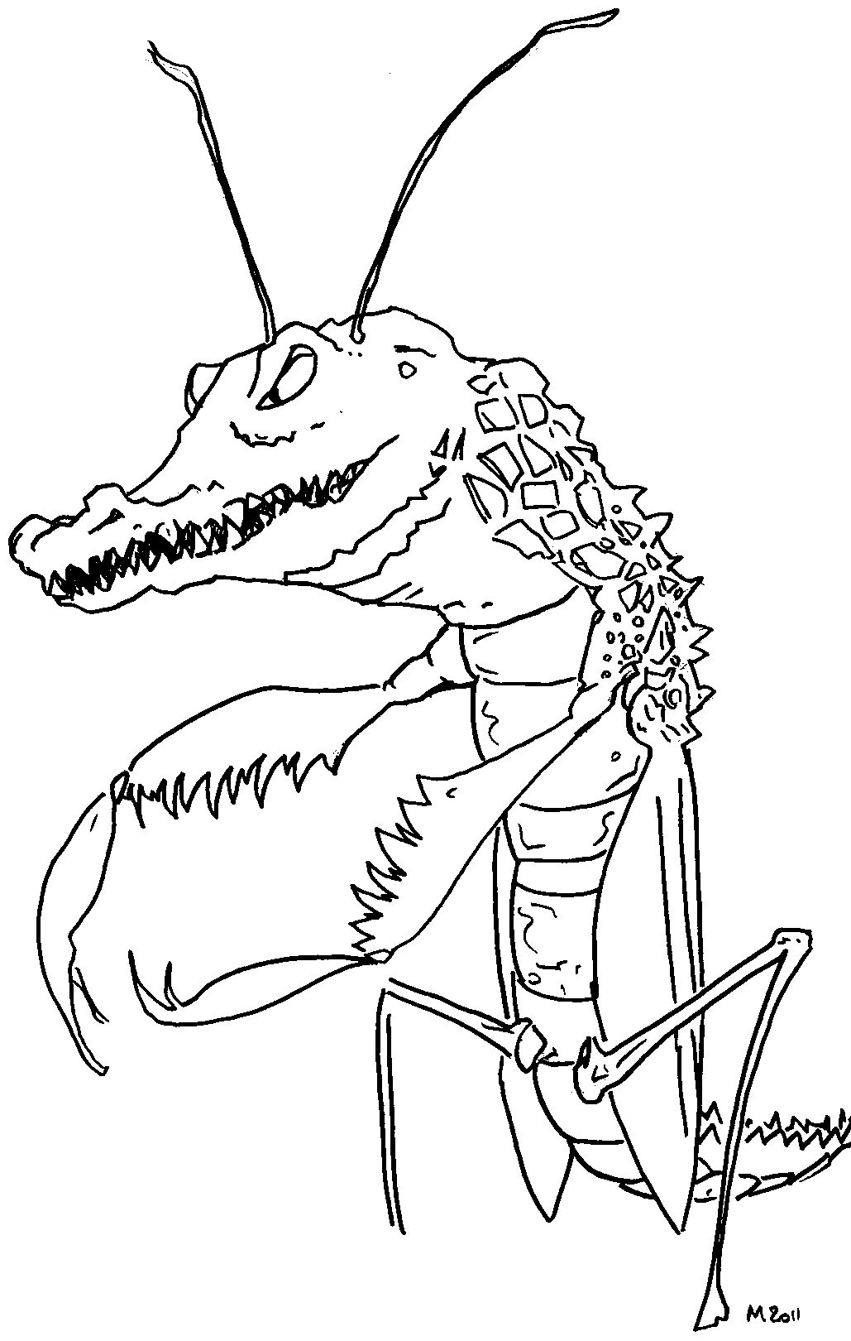

b) Les restes fossiles d'un canaraignée femelle ont été découverts en 1973 en France dans la région nantaise, à Basse Goulaine plus précisément, par un paysan qui labourait son champ. Ces restes, datés de plus de 10 millions d'années, sont désormais exposés au Muséum d'histoire naturelle de Nantes et prouvent non seulement que l'arachnea anaticula fut répandue à une époque sur toute la surface terrestre mais aussi qu'il s'agit d'une des espèces vivantes les plus anciennes.

c) La caïmante religieuse femelle mesure plus de trois mètres de la gueule à la queue et dressée, sur ses pattes arrière, elle atteint près de deux mètres de hauteur. Son poids avoisine les deux cents kilos. La peau est écaillée et verte avec des reflets marrons qui constituent un camouflage très efficace dans les zones marécageuses qu'elle fréquente exclusivement. Son dos recouvert de plaques osseuses très épaisses et pointues constitue une carapace qui résiste même aux plus gros calibres des braconniers

d) L'oursinge est essentiellement végétarien et notamment frugivore. Cependant il ne dédaigne pas une alimentation carnée. Il lui arrive fréquemment de se ruer sur un banc de poissons afin d'embrocher son dîner sur ses piques acérées. De même, à terre , suspendu à l'affut pendant des heures entières au dessus d'un passage fréquenté par de petits rongeurs, il se laisse tomber sur sa proie dont la mort est instantanée.

e) Le canaraignée a toujours faim et passe la majeure partie de son temps à pêcher. Il a pour cela développé des techniques qui n'ont pas d'équivalent dans le monde animal. Cet ingénieux prédateur sait par exemple tisser des toiles au fond de l'eau qui servent de pièges et installer des filets tendus entre deux racines dans lesquels viennent se prendre les proies.

- LES EXPANSIONS DU NOM (10 pt)
1) Dans les phrases suivantes, soulignez la proposition subordonnée relative, entourez le pronom relatif et encadrez l'antécédent. (4 pt)

a) Les yeux bleus du canaraignée possèdent des milliers de facettes qui lui permettent une vision à près de 360 degrés.
b) Lorsque l'oursinge attaque, le seul moyen d'en venir à bout est de le chatouiller sous le bras par lequel il se suspend.
c) Chez les caïmantes religieuses l'alimentation du mâle est exclusivement constitué des restes que daigne lui laisser la femelle.
d) On ne sait absolument rien des ancêtres de la caïmante religieuse dont aucun fossile n'a jamais été découvert.
2) Soulignez et identifiez 12 expansions du nom présentes dans les phrases suivantes (6 pt) :
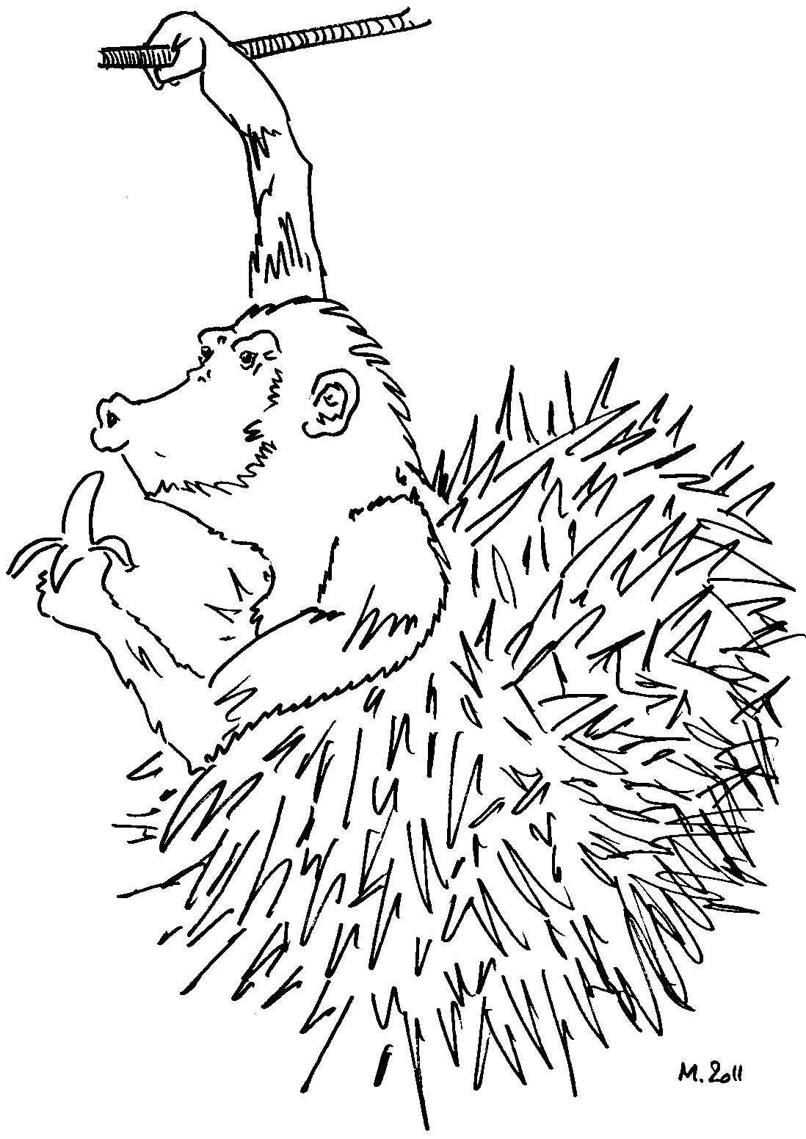

a) De gigantesques vestiges fossiles datant de plusieurs millions d'années ont été découverts récemment à Madagascar : ces ossements très bien conservés étaient ceux de l'ancêtre de l'oursinge qui a donc été dénommé Paleoursusimius Africanus.
b) Le canaraignée, grand amateur de grenouilles, affectionne particulièrement les zones marécageuses où il peut trouver une nourriture abondante et de nombreux abris entre les racines aériennes de la mangrove.
c) On ne sait presque rien du mode de vie de la caïmante religieuse dont les mœurs restent très méconnues des scientifiques.

